ДОВІДКА
щодо стану виконання місцевих бюджетів

Виконання доходів місцевих бюджетів
за січень-червень 2016 року
За січень – червень поточного року до загального фонду місцевих бюджетів (без урахування трансфертів) надійшло 65,0 млрд. грн., що складає 62,2% від річного обсягу надходжень, затвердженого місцевими радами.
Приріст надходжень до загального фонду проти січня – червня минулого року (у співставних умовах та без урахування територій, що не підконтрольні українській владі) склав 48,5% або + 21,2 млрд. грн.
Темп росту фактичних надходжень ПДФО до січня – червня 2016 року становить 148,7%, плати за землю – 160,7%. При цьому, у 23 та 5 регіонах відповідно темп росту вище середнього по Україні. (слайди 1-2).
Загалом обсяг надходжень ПДФО за січень-червень склав 35,0 млрд. грн., рівень виконання річного показника, затвердженого місцевими радами становить 57,7%, надходження плати за землю – 10,7 млрд. грн., рівень виконання річного показника, затвердженого місцевими радами – 67,7%.

1
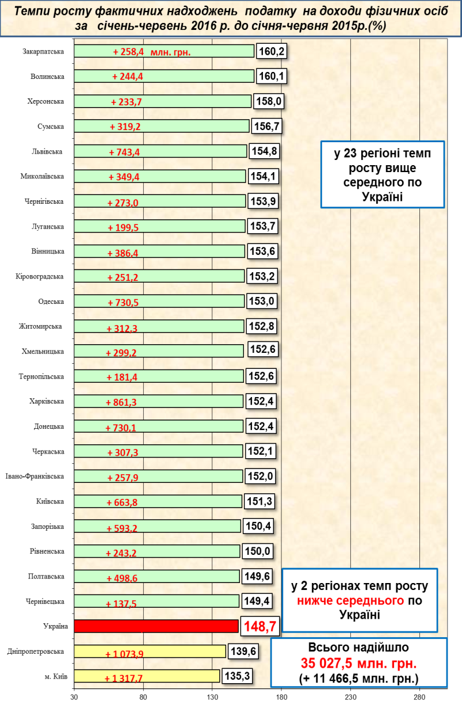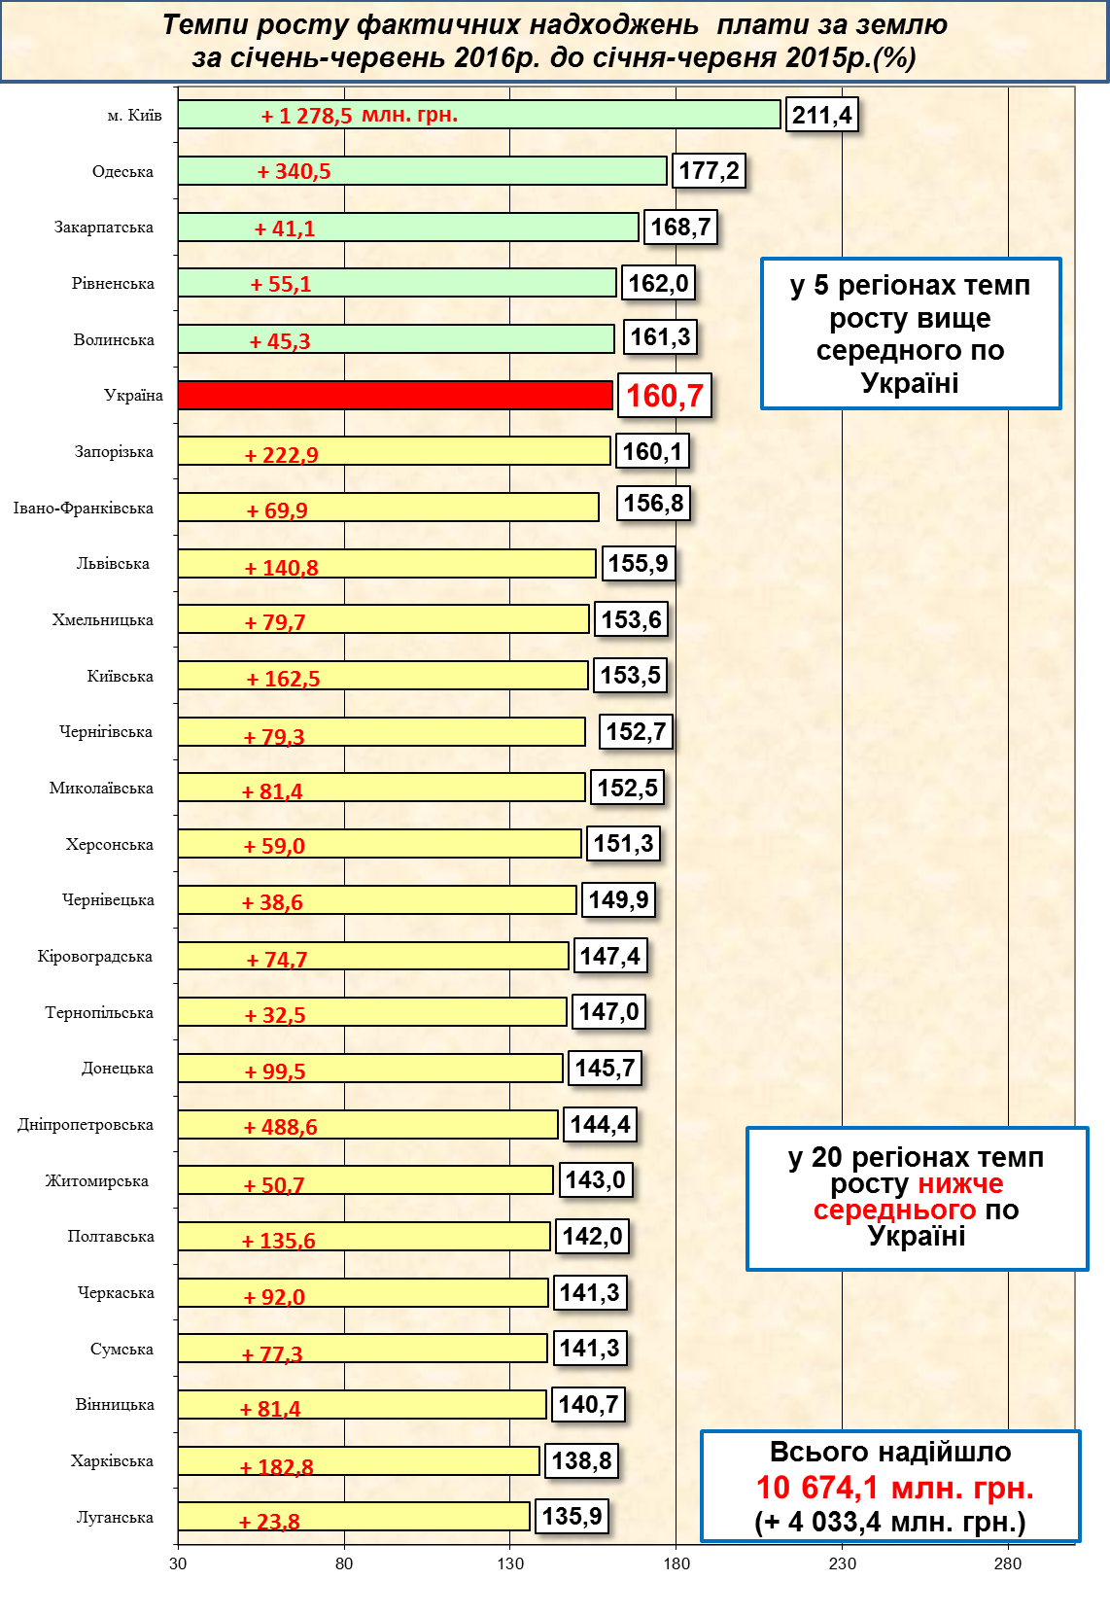
2
1
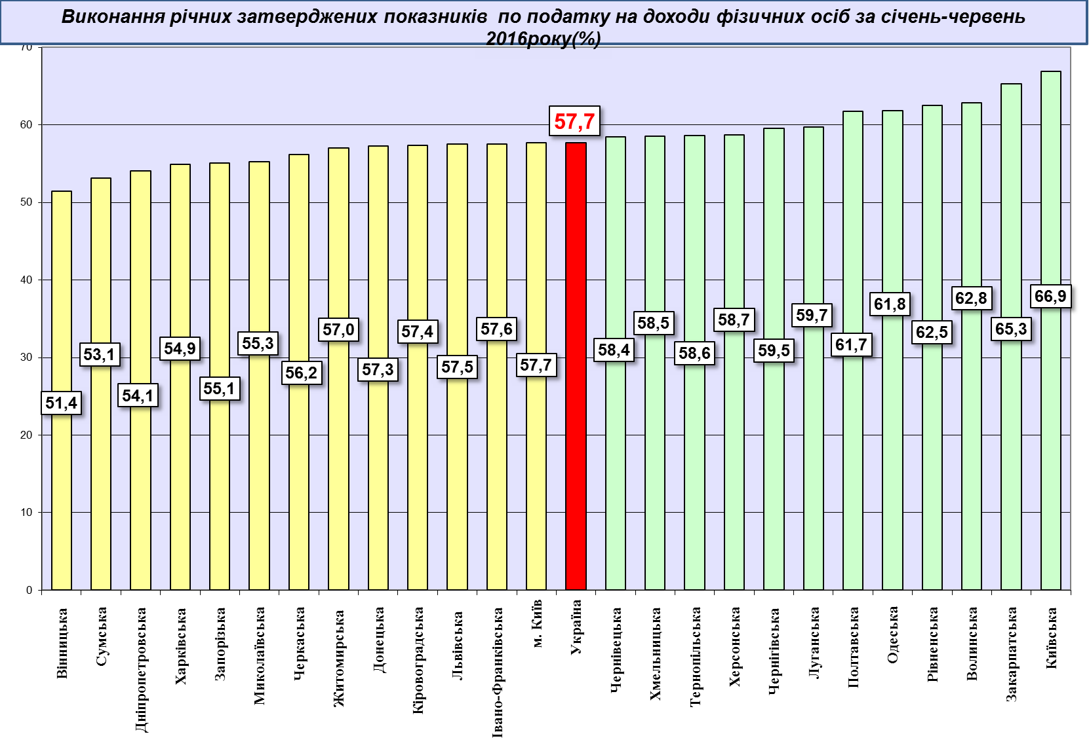
3
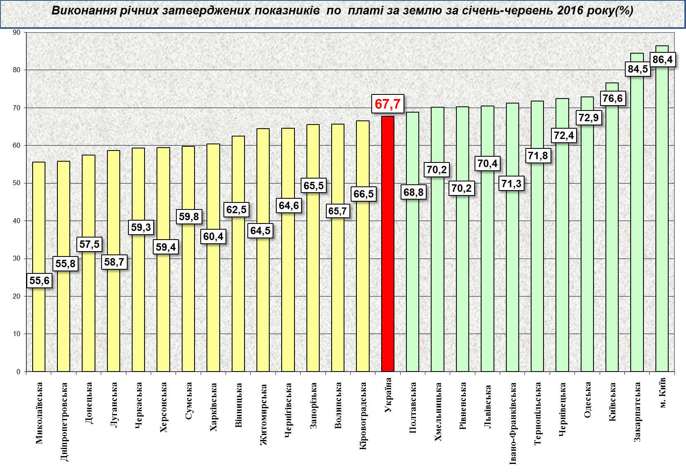
4

Надходження податку на нерухоме майно на 2016 рік затверджені місцевими радами в обсязі 0,9 млрд. грн. Фактичні надходження податку за січень-червень поточного року склали 0,6 млрд. грн. (слайд 5).
Станом на 01.07.2016 фактичні надходження акцизного податку склали 5,3 млрд. грн.
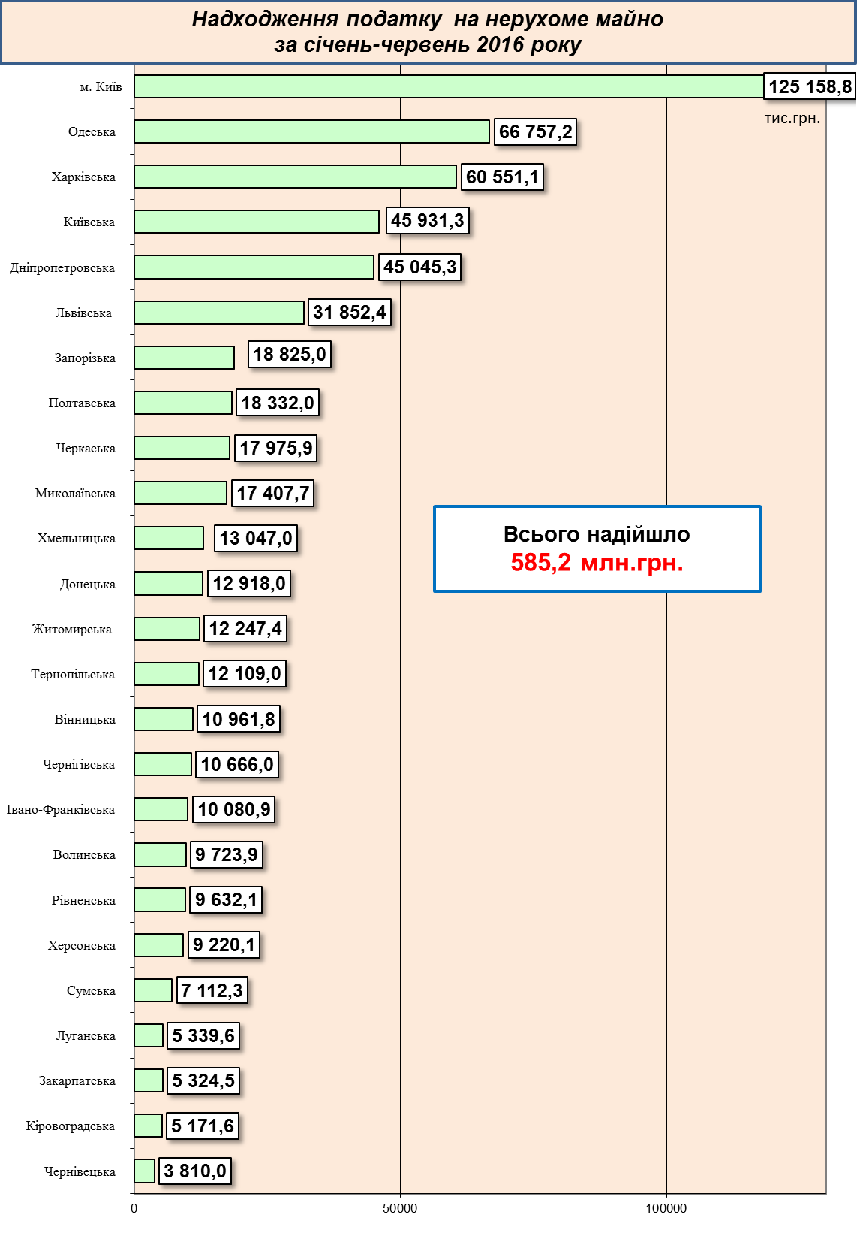
5

Міжбюджетні трансферти за січень-червень 2016 року

Урядом забезпечується виконання усіх зобов’язань згідно з бюджетним законодавством, зокрема в частині перерахування міжбюджетних трансфертів.
Так, станом на 01.07.2016 місцеві бюджети одержали 93,5 млрд. грн. трансфертів, що складає 95,6% від передбачених розписом асигнувань на січень-червень 2016 року.
Базова дотація перерахована в сумі 2,4 млрд.грн. або 98,7% до розпису асигнувань на січень-червень 2016 року.
Субвенції на соціальний захист населення перераховані в сумі 44,9 млрд. грн. або 97,0% від передбачених розписом на цей період в межах фактичних зобов’язань.
Освітню субвенцію перераховано в сумі 24,2 млрд. грн. або 97,3% до розпису на відповідний період.
Медичну субвенцію перераховано в сумі 20,9 млрд. грн. або 97,3% до розпису на відповідний період.

